GUIA DE CIENCIAS NATURALES

|  |  |  |
| --- | --- | --- |
| **Nombre:** | **Curso: 4°A** | **Fecha: semana N° 33 y 34** |
|  | | |
| **Objetivo (s):**  OA8  Investigar en diversas fuentes y comunicar los efectos que produce el consumo excesivo de alcohol en la salud humana (como descoordinación, confusión y lentitud, entre otras). | | |
| **Contenidos:** “Efectos del consumo de alcohol en la salud humana” | | |
| **Objetivo de la semana:** Identificar los efectos que produce el consumo excesivo de alcohol en la salud humana, con una actitud de autocuidado hacia nuestro cuerpo. | | |
| **Habilidad:** Reconocer | | |

Actividad: Completa el siguiente esquema a partir de la información entregada en clases o investiga a través de internet.

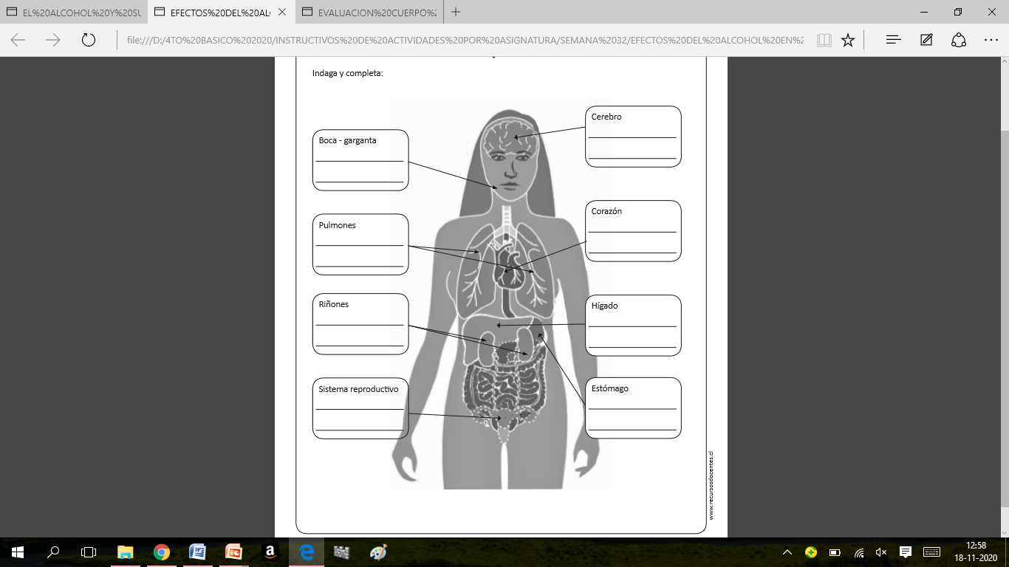

Actividad 2: “El Alcohol y sus efectos en el Cerebro”

Investiga y describe algunos efectos que tiene en el cerebro, el consumo excesivo de alcohol.

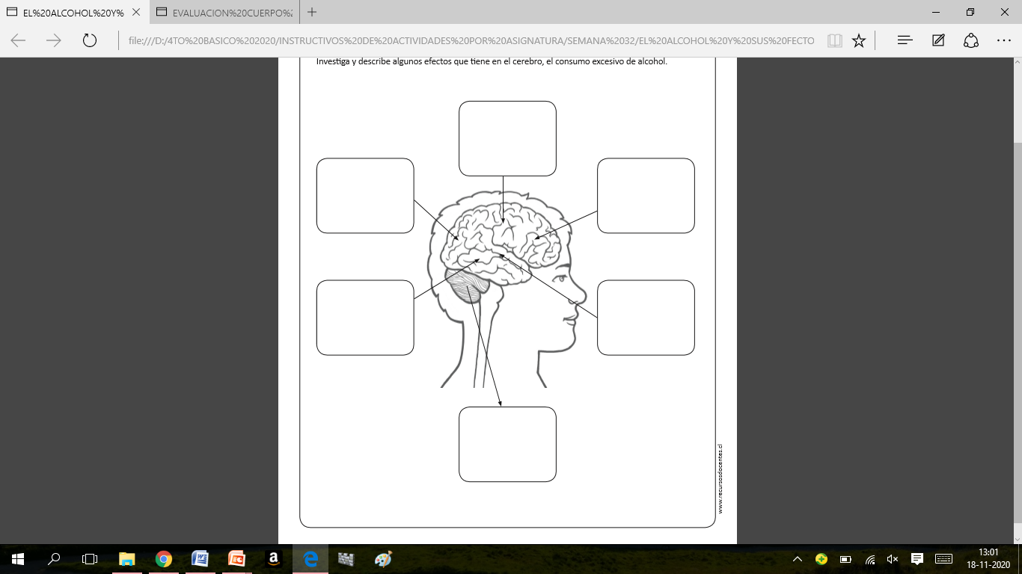

Actividad 3: Encierra con diferentes colores las imágenes donde se evidencie consumo de alcohol.

